1. 模拟校园一卡通充值场景：

源代码：a=int(input("欢迎使用西安交通大学城市学院一卡通充值业务，请输入充值金额（元）："))

print("用户输入,充值成功：",a,"元")





2：模拟预测孩子身高程序，计算公式为：

源代码：a=float(input("请输入父亲身高(米)："))

b=float(input("请输入母亲身高(米)："))

c=str(input("请输入孩子性别（男或女）："))

d=((a+b)\*1.08)/2

e=(a\*0.923+b)/2

if c=="男":

print(d)

if c=="女":

print(e)

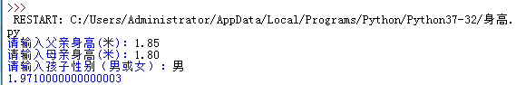

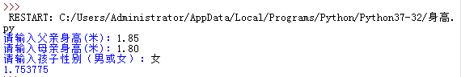

3.模拟健步走消耗热量值程序

源代码：a=int(input("请输入今天健步走的步数："))

b=float(a\*28/1000)

print("今天共消耗卡路里：",b)

